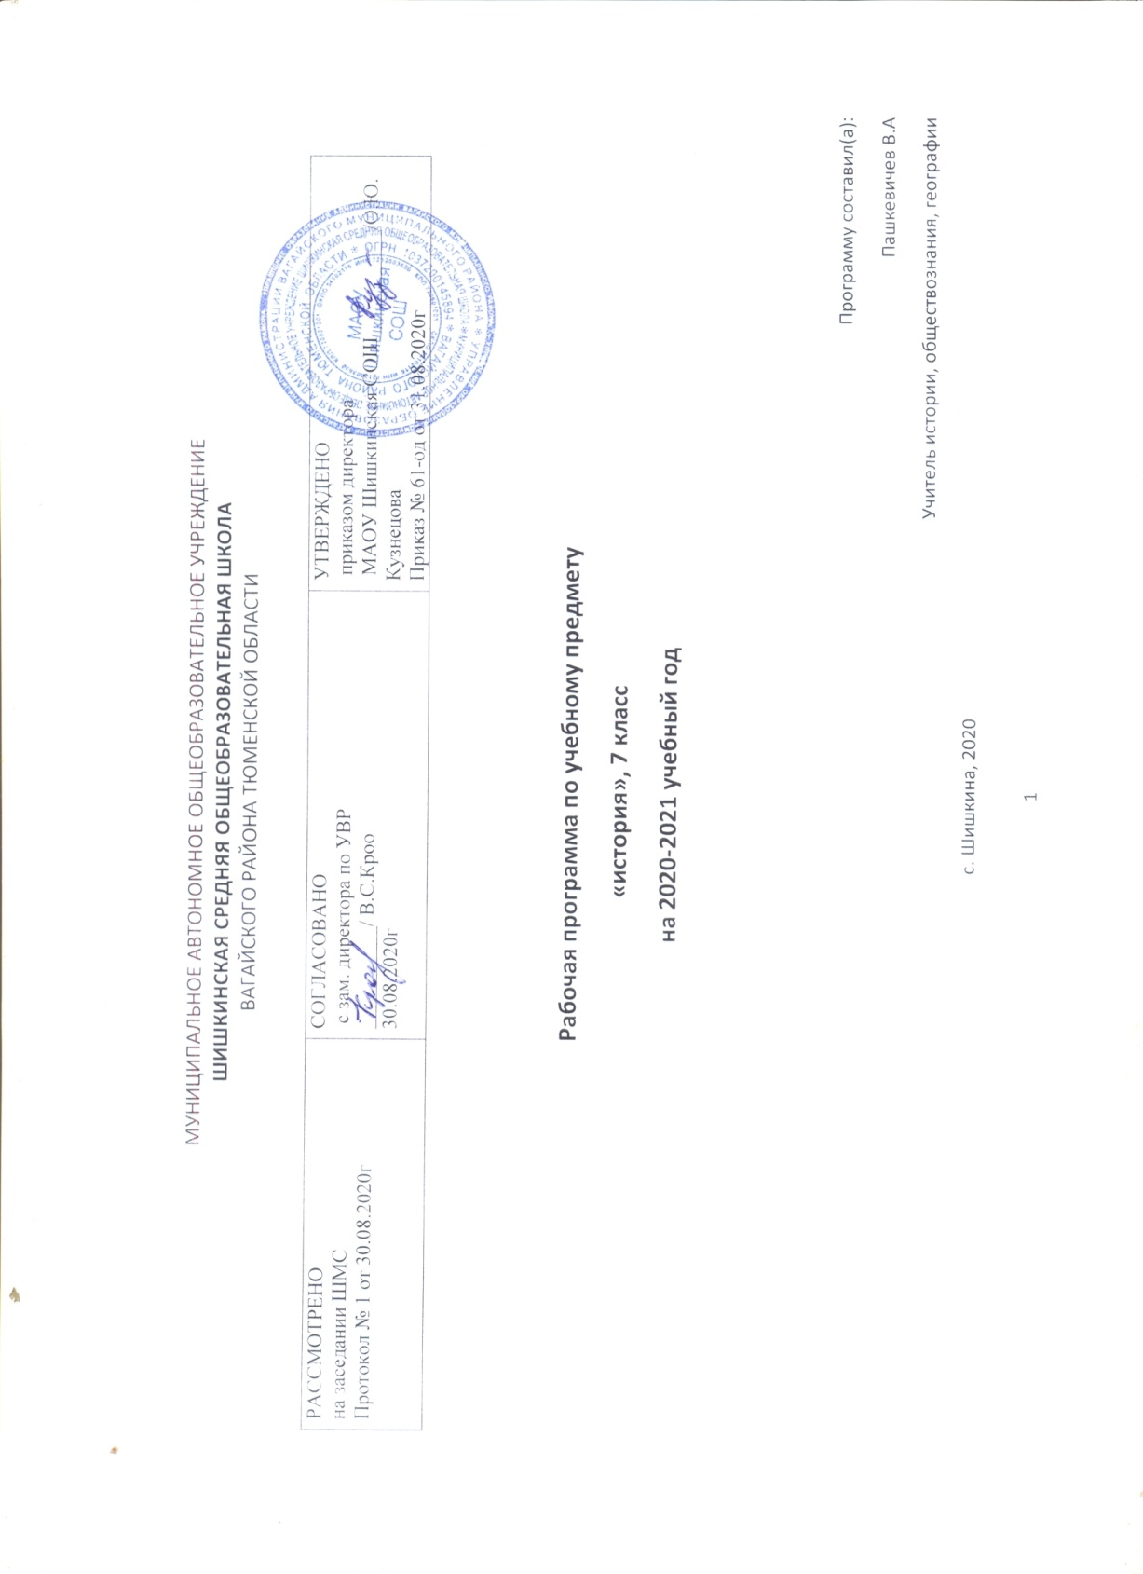МУНИЦИПАЛЬНОЕ
ПОЯСНИТЕЛЬНАЯ ЗАПИСКА

Рабочая программа по истории для 7 класса составлена на основе:
Федерального Закона «Об образовании в Российской Федерации» от 29.12. 2012 № 273-ФЗ (в редакции от 31.07.2020);
Примерной программы основного общего образования по истории с учетом авторских программ по истории для 7 класса под редакцией А. А. Искендерова (Москва, «Просвещение», 2017 г.) и А. В. Торкуновой (Москва, «Просвещение», 2016 г.) на основе федерального государственного образовательного стандарта;
Приказ Минпросвещения России от 28.12.2018 №345"О федеральном перечне учебников, рекомендуемых к использованию при реализации имеющих государственную аккредитацию образовательных программ начального общего, основного общего, среднего общего образования" (в ред. от 22.11.2019);
Письма Министерства образования и науки РФ от 28 октября 2015 г. № 08-1786 “О рабочих программах учебных предметов”;
Учебного плана МАОУ Шишкинской СОШ.
Планируемые результаты освоение учебного предмета

Личностными результатами изучения истории являются:
• первичная социальная и культурная идентичность на основе усвоения системы исторических понятий и представлений о прошлом Отечества (период до XVII в.), эмоционально положительное принятие своей этнической идентичности;
• уважение и принятие культурного многообразия народов России и мира, понимание важной роли взаимодействия народов;
• изложение своей точки зрения, её аргументация (в соответствии с возрастными возможностями);
• следование этическим нормам и правилам ведения диалога;
• формулирование ценностных суждений и/или своей позиции по изучаемой проблеме;
• проявление доброжелательности и эмоционально-нравственной отзывчивости, эмпатии как понимания чувств других людей и сопереживания им;
• соотнесение своих взглядов и принципов с исторически возникавшими мировоззренческими системами (под руководством учителя);
• обсуждение и оценивание собственных достижений, а также достижений других обучающихся (под руководством педагога);
• навыки конструктивного взаимодействия в социальном общении.
В ряду метапредметных результатов изучения истории можно отметить следующие умения:
Регулятивные УУД:
• принимать и сохранять учебную задачу;
• планировать свое действие в соответствии с поставленной задачей и условиями ее реализации, в том числе во внутреннем плане;
• учитывать правило в планировании и контроле способа решения;
• осуществлять итоговый пошаговый контроль по результату;
• адекватно воспринимать оценку учителя;
• различать способ и результат действия;
• уметь оценивать правильность выполнения действий на уровне адекватной ретроспективной оценки;
• вносить необходимые коррективы в действие после его завершения на основе его оценки и учета характера сделанных ошибок;
• выполнять учебные действия в материализованной, громко речевой и умственной форме.
Познавательные УУД:
• осуществление поиска необходимой информации для выполнения учебных заданий с использованием учебной литературы;
• использование знаково-символических средств, в том числе моделей и схем для решения задач;
• осознанное и произвольное построение речевого высказывания в устной и письменной форме;
• ориентировка на разнообразие способов решения задач;
• структурирование знаний;
• основы смыслового чтения художественных и познавательных текстов;
• уметь выделять существенную информацию из текстов разных видов;
• умение осуществлять анализ объектов с выделением существенных и несущественных признаков;
• умение осуществлять синтез как составление целого из частей;
• умение устанавливать причинно-следственные связи;
• умение строить рассуждения в форме связи простых суждений об объекте, его строении, свойствах и связях;
• формулирование проблемы;
• самостоятельное создание способов решения.
Коммуникативные УУД:
• понимать возможность различных позиций других людей, отличных от собственной, и ориентироваться на позицию партнера в общении и взаимодействии;
• учитывать разные мнения и стремиться к координации различных позиций в сотрудничестве;
• уметь формулировать собственное мнение и позицию;
• уметь договариваться и приходить к общему решению в совместной деятельности, в том числе в ситуации столкновения интересов;
• уметь в коммуникации строить понятные для партнера высказывания, учитывающие, что он знает и видит, а что нет;
• уметь задавать вопросы;
• уметь контролировать действия партнера;
• уметь использовать речь для регуляции своего действия;
• адекватно использовать речевые средства для решения различных коммуникативных задач;
• строить монологическое высказывание, владеть диалогической формой речи.
Предметные результаты:
Обучающиеся научатся:
- локализовать во времени основные этапы отечественной истории Нового времени, соотносить хронологию истории России и всеобщей истории в Новое время;
- анализировать информацию различных источников по отечественной истории Нового времени;
- составлять описание положения и образа жизни основных социальных групп в России в Новое время, памятников материальной и художественной культуры; рассказывать о значительных событиях и личностях отечественной истории периода Нового времени;
- систематизировать исторический материал, содержащийся в учебной и дополнительной литературе по отечественной истории Нового времени;
- раскрывать характерные, существенные черты:
а) экономического и социального развития России в Новое время,
б) эволюции политического строя (включая понятия «монархия», «самодержавие», «абсолютизм» и др.);
в) развития общественного движения («консерватизм», «Либерализм», «социализм»);
г) представлений о мире и общественных ценностях;
д) художественной культуры Нового времени;
- объяснять причины и следствия ключевых событий и процессов отечественной истории периода Нового времени (социальных движений, реформ и революций, взаимодействия между народами и др.;
- сопоставлять развитие России и других стран в Новое время; сравнивать исторические ситуации и события;
- давать оценку событиям и личностям отечественной истории периода Нового времени.
Обучающиеся получат возможность научиться:
- характеризовать социально-экономическое развитие России и других стран в Новое время;
- использовать элементы источниковедческого анализа при работе с историческими материалами (определение принадлежности и достоверности источника, позиции автора и др.);
- сравнивать развитие России и других стран в Новое время;
- высказывать суждения о значении и месте исторического и культурного наследия в мировой истории.

Содержание рабочей программы по истории
История нового времени (28 ч)
Введение. (1 ч)
Понятие, периодизация и хронологические рамки Нового времени. Человек Нового времени
Мир в начале нового времени. Великие географические открытия. Возрождение. Реформация. (11 ч)
Технические открытия и выход к Мировому океану. Новые изобретения и усовершенствования. Великие географические открытия: предпосылки, участники, результаты. Политические, экономические и культурные последствия географических открытий.
Экономическое и социальное развитие европейских стран в XVI-начале XVII в. Создание национальных государств. Возникновение мануфактур. Развитие товарного производства. Расширение внутреннего и мирового рынка.
Повседневная жизнь в Новое время. «Избави нас, Господи, от чумы, голода и войны». Изменения в структуре питания и в моде.
Развитие гуманизма в Новое время. Эразм Роттердамский, Томас Мор, Франсуа Рабле.
Европейская культура XVI-XVIII в. Высокое Возрождение: художники и их произведения. Мир человека в литературе раннего Нового времени. Стили художественной культуры (барокко, классицизм), становление театра.
Рождение новой европейской науки (переворот в естествознании, возникновение новой картины мира). Выдающиеся ученые и изобретатели (Н. Коперник, Дж. Бруно, Г. Галилей, И. Ньютон, Ф. Бэкон
Реформация и контрреформация. Начало Реформации; М.Лютер. Развитие Реформации и крестьянская война в Германии. Распространение протестантизма в Европе. Борьба католической церкви против реформационного движения. Религиозные войны.
Абсолютные монархии Англия, Франция, монархия Габсбургов в XVI-начале XVII в.: внутреннее развитие и внешняя политика. Образование централизованных национальных государств в Европе.
Первые революции нового времени. Международные отношения (борьба за первенство в Европе и в колониях)
(4 ч)
Нидерландская революция: цели, участники, формы борьбы. Итоги и значение революции. Рождение Республики Соединённых провинций.
Английская революция XVII века: причины, участники, этапы. Провозглашение республики. О. Кромвель. Итоги и значение.
Экономическое и социальное развитие европейских стран в XVII-XVIII в. Начало промышленного переворота. Буржуазия и наемные рабочие. Совершенствование техники. Возникновение мануфактур, развитие товарного производства. Торговые компании. Буржуазия нового времени. Новое дворянство. Крестьянская Европа. Низшие слои общества. Законы о нищих. Главные беды – эпидемии, голод и войны. Изменения в структуре питания и в моде.
Международные отношения в раннее Новое время. Военные конфликты между европейскими державами. Османская экспансия. Тридцатилетняя война; Вестфальский мир.
Эпоха Просвещения. Время преобразований (7 ч.)
Просветители XVIII в. Идеи просвещения. Экономические учения А. Смита, Ж. Тюрго. Художественная культура. Особенности развития литературы и музыки. Развитие естественных наук. Отражение идеалов Просвещения в художественной литературе.
Экономическое и социальное развитие европейских стран в XVII-XVIII в. Начало промышленного переворота. Буржуазия и наемные рабочие. Совершенствование техники. Возникновение мануфактур, развитие товарного производства. Торговые компании. Буржуазия нового времени. Новое дворянство. Крестьянская Европа. Низшие слои общества. Законы о нищих.
Война североамериканских колоний за независимость. Предпосылки, участники, основные события войны. Образование США. «Отцы-основатели».
Французская революция XVIII в.: причины, участники. Начало и основные этапы революции. Программные и государственные документы. Революционные войны. Итоги и значение революции.
Традиционные общества Востока. Начало европейской колонизации. (3 ч.)
Государства Востока: традиционное общество в эпоху раннего Нового времени.
Государства Востока. Начало европейской колонизации. Империя Великих Моголов в Индии. Борьба Португалии, Франции и Англии за Индию. Маньчжурское завоевание Китая. Правление сёгунов в Японии. Сёгунат Токугавы. «Закрытие» Японии.
Подведение итогов 1 час
История России (40ч)
Россия в XVI в. (20 ч.)
Мир и Россия в начале эпохи Великих географических открытий. Модернизация как главный вектор европейского развития. Начало русских географических открытий и их специфика. Последствия Великих географических открытий.
Территория, Население и хозяйство России в начале XVI в.
Предпосылки и особенности формирования единых государств в Западной Европе и России. Европейский абсолютизм и российское самодержавие: сходство и различия.
Российское государство в первой трети XVI в. Завершение объединения русских земель.
Внешняя политика Российского государства в первой трети XVI в. Отношения с Литвой и Балтикой.
Боярское правление. Елена Глинская. Венчание на царство Ивана IV. Московское восстание 1547 г. Избранная рада. Укрепление центральной власти. Реформы Ивана IV: военная, местного управления и налогообложения.
Государства Поволжья, Северного Причерноморья, Сибири в середине XVI в. Казанское, Астраханское, Крымское, Сибирское ханство.
Внешняя политика России в XVI в. Присоединение Казанского и Астраханского ханств, Западной Сибири как факт победы оседлой цивилизации над кочевой. Ливонская война: причины, начало и окончание войны.
Российское общество XVI в.: «служилые» и «тяглые». Народы России во второй половине XVI в.
Падение Избранной рады. Расправа царя с приближёнными. Опричнина и опричники. Поход на Новгород и Псков. Борьба с Крымом. Итоги опричнины. Итоги царствования Ивана IV.
Россия в конце XVI в. Внутренняя и внешняя политика Фёдора Ивановича. Учреждение патриаршества. Пресечение династии Рюриковичей. Правление Бориса Годунова.
Церковь и государство в XVI в. Иосифляне и нестяжатели. Ереси Матвея Башкина и Феодосия Косого.
Особенности развития культура России в XVI в. Начало книгопечатания. Архитектура. Публицистика. Светская литература. Изобразительное искусство. Музыкальная культура. Религиозные праздники и повседневный быт.
Смутное время. Россия при первых Романовых. (20 ч.)
Европа и Россия накануне Тридцатилетней войны. Взаимоотношения России и Речи Посполитой. Отношения России с Крымским ханством, Османской империи и Персией.
Смута в Российском государстве. Экономические трудности начала XVII в. Народные выступления. Самозванец. Политика Лжедмитрия I. Боярский заговор. Правление Василия Шуйского. Восстание Ивана Болотникова. Появление Лжедмитрия II. Тушинское правительство. Вторжение Речи Посполитой и Швеции в Россию.
Окончание смутного времени. Распад тушинского лагеря. Семибоярщина. Первое и второе ополчение. Освобождение Москвы. Воцарение династии Романовых.
Последствия Смуты. Сельское хозяйство и землевладение после Смуты. Развитие ремесла. Первые мануфактуры. Торговля. Денежная реформа.
Россия при первых Романовых. Земские соборы. Боярская дума. Увеличение приказов. Местное управление. Реформа армии. Соборное уложение 1649 г.
Изменения в социальной структуре российского общества. Дворяне. Крестьяне. Городское население. Духовенство. Казачество.
Народные движения в XVII в. Причины народных выступлений. Соляной и Медный бунты. Восстание в Пскове и Новгороде. Восстание под предводительством Степана Разина.
Россия в системе международных отношений. «Посольский обычай». От войны – к «Вечному миру». Борьба со Швецией. Россия и страны исламского мира. Отношения с Китаем.
Западнорусские земли в составе Речи Посполитой. Восстание Богдана Хмельницкого. Вхождение Украины в состав России.
Церковь после смуты. Реформа патриарха Никона. Усиление разногласий между церковной и светской властью. Церковный собор 1666-1667 гг. Протопоп Аввакум и протесты старообрядцев.
Народы России в XVII в. (русские, украинцы, народы Поволжья, Кавказа, Сибири).
Русские путешественники и первопроходцы XVII в. Походы в Сибирь, на Дальний Восток. Освоение Сибири.
Культура народов России в XVII в. Влияние европейской культуры. Архитектура и живопись. Русская литература. Развитие образования и научных знаний. Театр. Культурное взаимодействие народов России.
Изменение в восприятии картины мира русским человеком в XVII в. Общинные традиции. Православие в повседневной жизни русского народа. Образ царя в народном сознании. Домашний быт российских царей. Повседневный быт первого сословия и посадского населения. Быт и обычаи крестьян.
Повседневная жизнь народов Украины, Поволжья, Сибири и Северного Кавказа в XVII в.

Тематическое планирование с указанием количества часов, отводимых на освоение каждой темы
№ урока | Наименование  раздела | Тема урока | Кол-во часов
1 | Введение (1 ч.) | Введение. От Средневековья к Новому времени | 1
2 | Мир в начале нового времени. Великие географические открытия. Возрождение. Реформация (11ч.) | Технические открытия и выход к Мировому океану | 1
3 |  | Встреча миров. Великие географические открытия и их последствия | 1
4 |  | Усиление королевской власти в 15-17 вв. Абсолютизм в Европе | 1
5 |  | Дух предпринимательства преобразует экономику | 1
6 |  | Европейское общество в раннее Новое время. Повседневная жизнь. | 1
7 |  | Великие гуманисты Европы | 1
8 |  | Мир художественной культуры Возрождения. Рождение новой европейской науки. | 1
9 |  | Начало Реформации в Европе. Обновление христианства | 1
10 |  | Распространение Реформации в Европе. Контрреформация. | 1
11 |  | Королевская власть и Реформация в Англии. Борьба за господство на морях | 1
12 |  | Религиозные войны и укрепление абсолютной монархии во Франции | 1
13 | Первые революции Нового времени. Международные отношения (борьба за первенство в Европе и в колониях). (4 ч.) | Освободительная война в Нидерландах. Рождение Республики Соединённых провинций. | 1
14 |  | Парламент против короля. Революция в Англии | 1
15 |  | Путь к парламентской монархии | 1
16 |  | Международные отношения в 16-18 вв. | 1
17 | Эпоха Просвещения. Время преобразований (8 ч.) | Великие просветители Европы | 1
18 |  | Мир художественной культуры Просвещения. | 1
19 |  | На пути к индустриальной эре | 1
20 |  | Английские колонии в Северной Америке | 1
21 |  | Война за независимость. Создание Соединенных Штатов Америки (США) | 1
22 |  | Франция в XVIII в. Причины и начало Великой французской революции. От монархии к республике. | 1
23 |  | Великая французская революция. От якобинской диктатуры к 18 брюмера Наполеона Бонапарта | 1
24 |  | Обобщение на тему: «Эпоха Просвещения. Время преобразований». | 1
25 | Колониальный период в Латинской Америке (4ч.) | Государства востока: традиционное общество в эпоху раннего нового времени | 1
26 |  | Государства востока. Начало европейской колонизации | 1
27 |  | Урок-обобщение на тему: «Международные отношения» | 1
28 |  | Итоговое повторение по новой истории 1500-1800 гг. | 1
ИСТОРИЯ РОССИИ (40 ч.)
29 | Россия в XVI в. (20 ч) | Мир и Россия в начале эпохи Великих географических открытий | 1
30 |  | Территория, население и хозяйство России в начале XVI в. | 1
31 |  | Формирование единых государств в Европе и России | 1
32 |  | Российское государство в первой трети XVI в. | 1
33 |  | Внешняя политика Российского государства в первой трети XVI в. | 1
34-35 |  | Начало правления Ивана IV. Реформы Избранной рады | 2
36-37 |  | Государства Поволжья, Северного Причерноморья, Сибири в середине XVI в. | 2
38-39 |  | Внешняя политика России во второй половине XVI в. | 2
40-41 |  | Российское общество XVI в.: «служилые» и «тяглые» | 2
42-43 |  | Опричнина | 2
44 |  | Россия в конце XVI в. | 1
45 |  | Церковь и государство в XVI в. | 1
46-47 |  | Культура и повседневная жизнь народов России в XVI в. | 2
48 |  | Повторительно-обобщающий урок по теме «Россия в XVI в.» | 1
49 | Смутное время. Россия при первых Романовых (20 ч) | Внешнеполитические связи России с Европой и Азией в конце XVI — начале XVII в. | 1
50-51 |  | Смута в Российском государстве | 2
52 |  | Окончание Смутного времени | 1
53 |  | Экономическое развитие России в XVII в. | 1
54 |  | Россия при первых Романовых: перемены в государственном устройстве | 1
55 |  | Изменения в социальной структуре российского общества | 1
56-57 |  | Народные движения в XVII в. | 2
58-59 |  | Россия в системе международных отношений | 2
60 |  | «Под рукой» российского государя: вхождение Украины в состав России | 1
61 |  | Русская православная церковь в XVII в. Реформа патриарха Никона и раскол | 1
62 |  | Русские путешественники и первопроходцы XVII в. | 1
63 |  | Культура народов России в XVII в. | 1
64-65 |  | Народы России в XVII в. Сословный быт и картина мира русского человека в XVII в. Повседневная жизнь народов Украины, Поволжья, Сибири и Северного Кавказа в XVII в. | 2
66-67 |  | Контрольно-оценочный урок по теме «Смутное время. Россия при первых Романовых» | 2
68 |  | Итоговое повторение по курсу «История России» 7 класс. | 1

